Информация
- Главы Пристенского района Курской области о деятельности Администрации Пристенского района по модернизации экономики и социальной сферы за 2015 год и задачах на 2016 год и ближайшую перспективу.
Уважаемые участники совещания!
Ежегодно, по сложившейся традиции мы подводим итоги социально-экономического развития Пристенского района. Формат сегодняшней встречи предоставляет возможность оценить эффективность нашей с вами работы, наметить планы на будущее.

Сельское хозяйство.
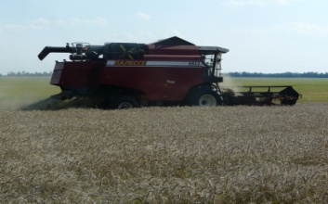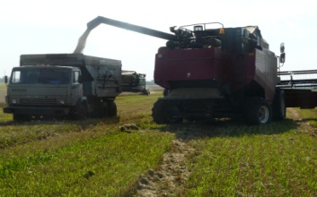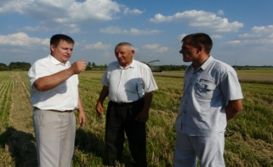

В 2015 году в сельскохозяйственном обороте использовалось 63,8 тыс.га. пахотных земель. Зерновые культуры были размещены на площади 41,8 тыс.га, это на 3,6 тыс.га больше прошлогоднего. В отчетном году валовый сбор зерна увеличился на 2,9% и составил 209,8 тыс. тонн зерна с урожайностью 46 ц/га. Район в 2015 году вышел на 3 место в области по валовому производству и урожайности зерновых культур. (Слайд)Так же хочу отметить ещё один очень важный и, на мой взгляд, наиболее объективный показатель, а именно производство зерна на 100 га пашни. По этому показателю на сегодняшний день мы занимаем второе место в области. (Слайд) В целом в 2015 году от отрасли растениеводства планируется получить 644 миллионов рублей прибыли, реализация продукции растениеводства составит сумму около 1,7 миллиарда рублей. Уровень рентабельности производства 63 %.
В последние несколько лет в центре особого внимания отрасль
животноводства.
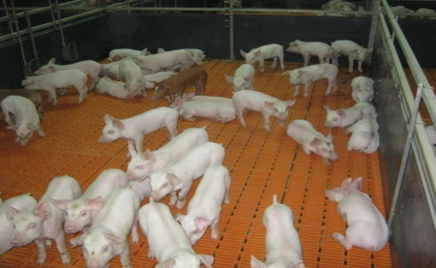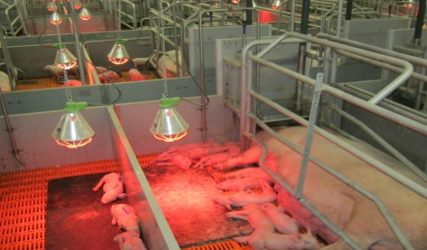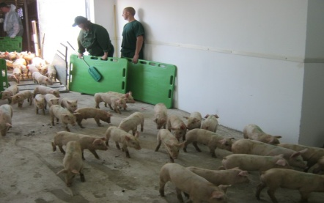

В 2015 году в районе реализовано 93,3 тысяч тонн мяса, что составляет 160% к уровню 2014 года. На 1 января 2016 года во всех категориях хозяйств Пристенского района имеется 506187 голов свиней. По производству мяса на убой в живом весе Пристенский район занимает второе место в области. (Слайд) Выручка от реализации мяса свиней в 2015 году составит более 10 млр. руб. Ожидается рентабельность на уровне 101%.
В 2015 году хозяйствами всех категорий произведено молока 2970 тонн, что меньше уровня 2014 года на 300 тонн. С целью увеличения поголовья коров и производства молока в 2015 году КФХ Яковлев А.В. получил гранд на развитие своего хозяйства, который был направлен на приобретение 35 голов нетелей. За собственные средства было приобретено 105 голов телок и начато строительство помещения на 200 голов дойного стада с молочным блоком беспривязного содержания.
В целом по району в 2015 году сельхозпредприятиями района ожидается получение прибыли до 5 миллиардов рублей с рентабельностью 80 %. Доля прибыльных сельхозпредприятий по району составляет 100 %. Среднемесячная заработная плата в сельхозпредприятиях составляет 25670 рублей, что на 7% выше уровня 2014 года.
В рамках государственной программы развития сельского хозяйства на поддержку агропромышленного комплекса района в 2015 году направлено более 500 миллионов рублей. Наибольший удельный вес в финансировании занимает возмещение процентной ставки по кредитам, несвязная поддержка.

Промышленность.

Индекс промышленного производства за 2015 года составил 228% .
С июня 2014 года в Пристенском районе функционирует ветсанутильзавод, построенный компанией АПХ «Мираторг».

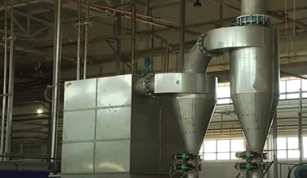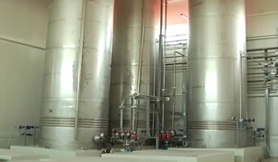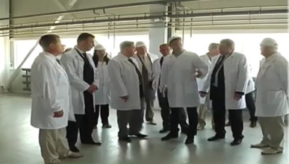

За 2015 год заводом произведено продукции (мясокостная мука, жир технический) на сумму 171 млн.руб., что на 125,5 млн.руб., больше чем за 2014 год.
Газификация.
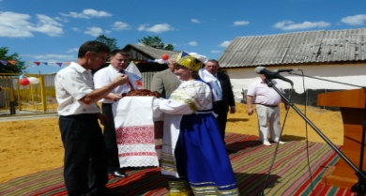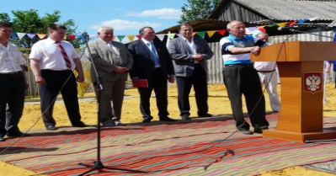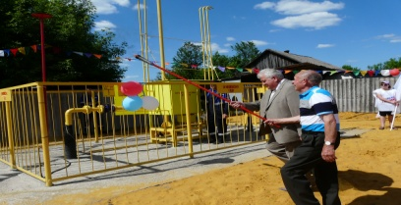

По состоянию на 1 января 2016 года уровень газификации Пристенского района составляет 98 %.
В 2015 году был введен в эксплуатацию объект «Газоснабжение с. Средняя Ольшанка Пристенского района Курской области», протяженность газопровода высокого давления составила 6,767 км, газопровода низкого давления – 13,5 км общей стоимостью 17 млн. 959 тыс. рублей, газифицированы Пселецкий ЦСДК и Сазановский ЦСДК.
В 2016 году планируется газификация Сазановской СОШ и детского сада в с. Бобрышево Пристенского района Курской области.
Строительство.
Реализуя федеральные программы за счет средств бюджета всех уровней отремонтированы и реконструированы:

- детский ясли-сад на 65 мест в п. Кировский, стоимость реконструкции 39 млн. 820 тыс. рублей;
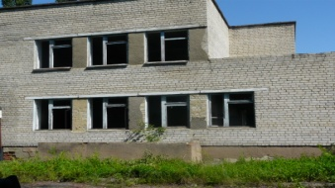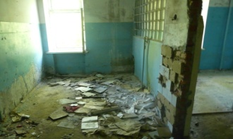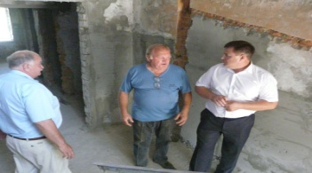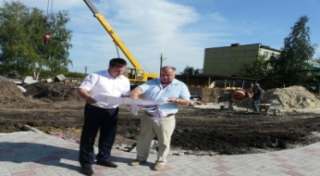

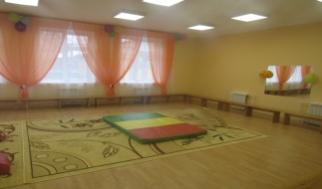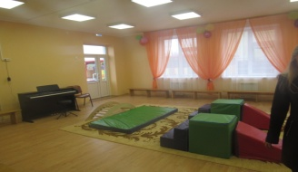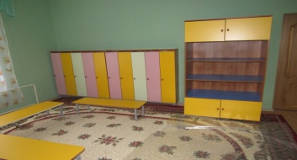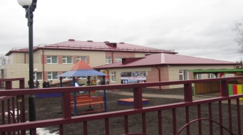

- детский сад с. Бобрышево, стоимость кап.ремонта 6 млн.142 тыс. рублей, что позволило открыть 85 дополнительных местдля детей дошкольного возраста. А так же, и это очень важно в наше не лёгкое время, более 30 рабочих мест.

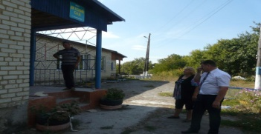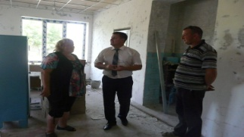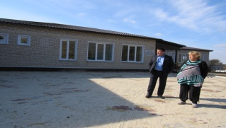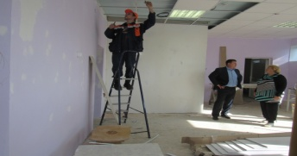

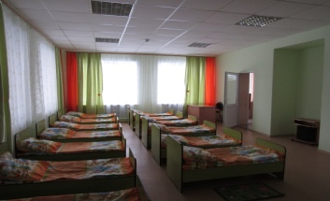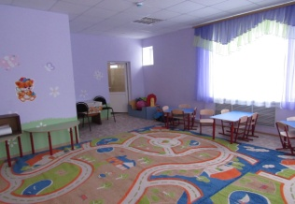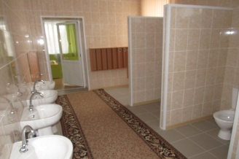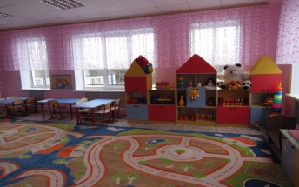

- спортивный зал в Бобрышевской СОШ на сумму 2 млн. 854 тыс.руб.

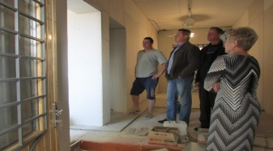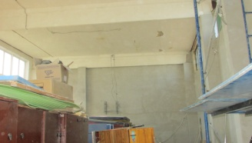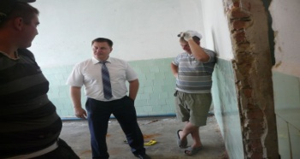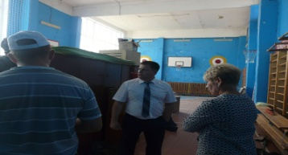

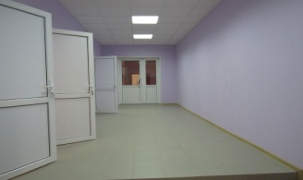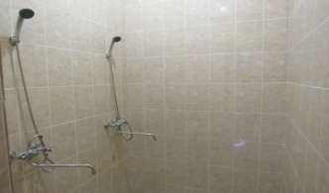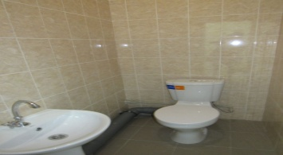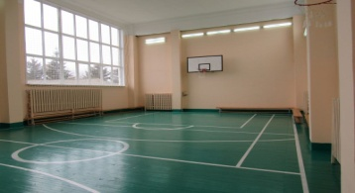
- кровля в Кировской СОШ на сумму 1 млн. 600 тыс. рублей.

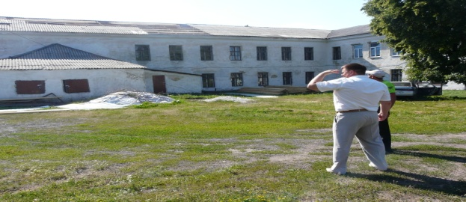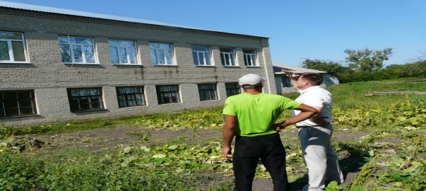

- построена теплотрасса в п. Пристень протяженность 623 п.м. и стоимостью 3 млн. 711 тыс. руб.;
- выполнен ремонт ЦСДК в с. Сазановка на сумму свыше 2 млн.руб.;

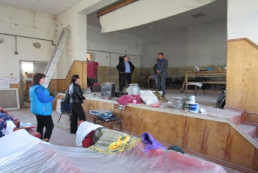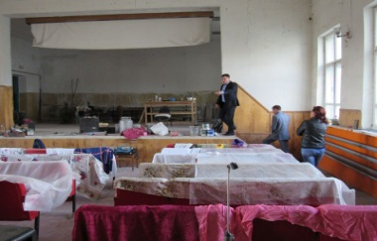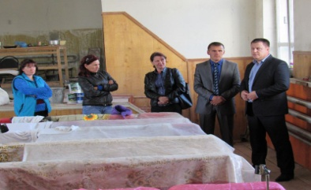

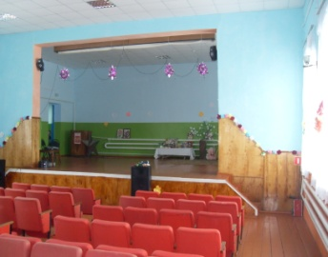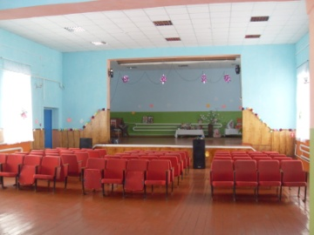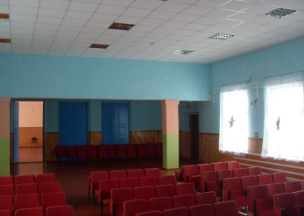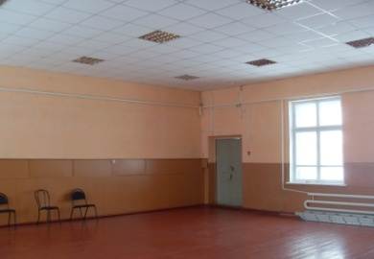

Администрацией Пристенского района подготовлена проектно-сметная документация на строительство ФОКа с пристроенным зданием бассейна в пос. Пристень. К сожалению, вопрос строительства на сегодняшний день зависает.
В настоящее время Администрацией Пристенского района разрабатывается проектно-сметная документация на строительство мостового сооружения в с. Сазановка Сазановского сельсовета через реку Сейм.

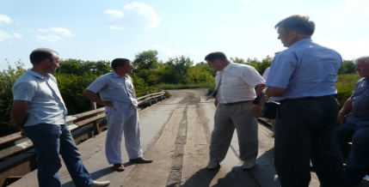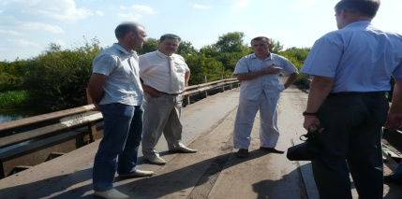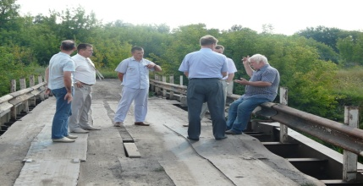

На территории Пристенского района введено в эксплуатацию в 2015 году жилых домов общей площадью 6 530 кв. м., в т.ч. построены 2 дома для детей сирот, общей площадью – 293 кв.м.

Жилищно-коммунальное хозяйство.
В 2015 году введен в эксплуатацию второй пусковой комплекс системы водоснабжения восточной части поселка Пристень.

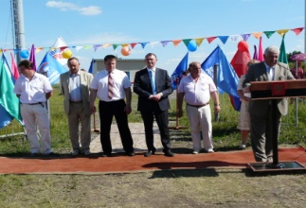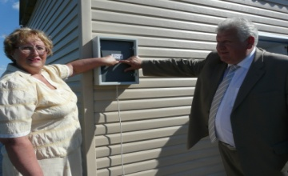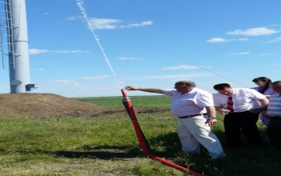
Выполнен ремонт водозаборных скважин в с.Нагольное, п.Комсомольский и ремонт водопроводных сетей в с.Большие Крюки, д.Владимировка, в результате чего, обеспечено питьевой водой около 200 человек.
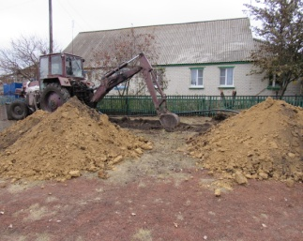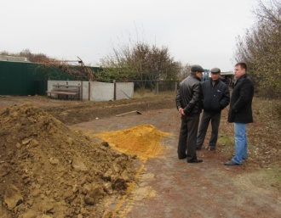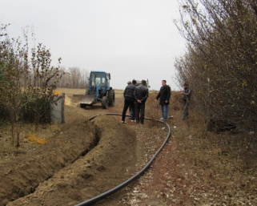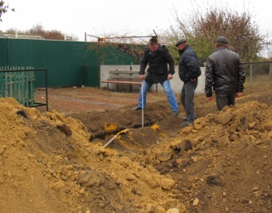

В 2016 году планируется выполнение текущего ремонта водопроводных сетей в п.Кировский, протяженностью 2,5 км, общей стоимость 1500,0 тыс. руб., и ремонта водопроводных сетей на х.Павловка, протяженностью 1,5 км, общей стоимостью 500,0 тыс. руб.,в с. Бобрышево – 316 тыс рублей, замена башни Рожновского в с. Вихровка – 520 тыс. рублей. Так же продолжиться начатое в 2015 году строительство водопровода в с. Красниково, общей стоимостью почти 18 млн. рублей. Подана заявка в комитет АПК Курской области о включении в строительство на 2016 год, хотя бы переходящим объектом, водопровода в
с. Черновец.
В рамках реализации Региональной программы капитального ремонта общего имущества проведен капитальный ремонт многоквартирного дома в п. Пристень ул.Комсомольская д.1,

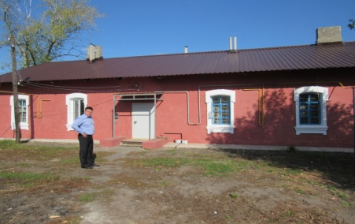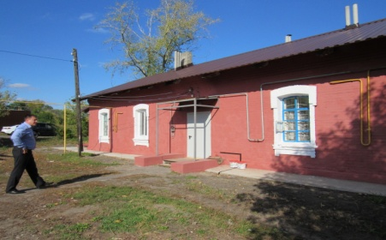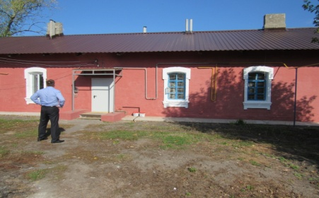
(выполнен ремонт фасада, фундамента и крыши, заменена дверь в подъезд, на 2016 год предусмотрен капитальный ремонт четырех многоквартирных домов.
На 2016-2017 годы адресной программой Курской области по переселению граждан из аварийного жилищного фонда на 2013-2017 годы, предусмотрено переселение граждан из пяти многоквартирных домов, расположенных на территории п. Кировский, п. Вихровский, п.Комсомольский и с.Сазановка, признанных до 1 января 2012 года аварийными и подлежащими сносу. Сметная стоимость жилого дома на 32 квартиры составляет 32981,23 тыс.руб, в т.ч. софинансирование из бюджета Пристенского района 3298,123 тыс.руб.

Развитие транспортной инфраструктуры, дорожной сети.
Бюджетным кодексом Российской Федерации с 2014 года предусмотрено создание дорожных фондов, которые создаются для решения проблем дорожной деятельности.
Дорожный фонд Пристенского района в 2015 году составил 10978,7 тыс.руб., который был направлен на ремонт и содержание автомобильных дорог. Была построена дорога вместе с тротуаром к построенному детскому саду в п. Кировский.

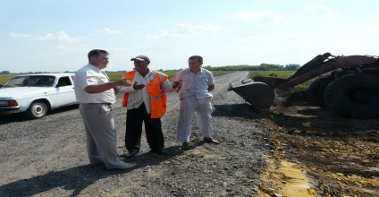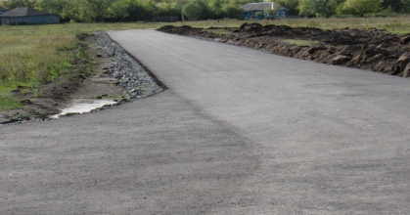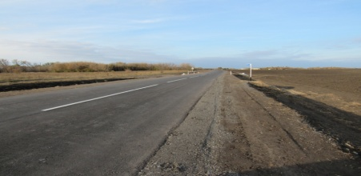

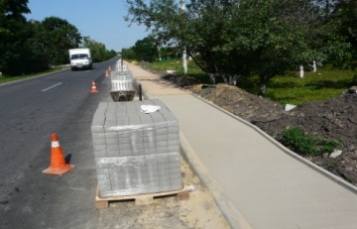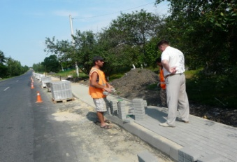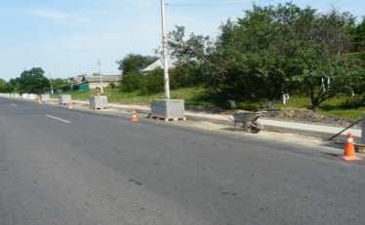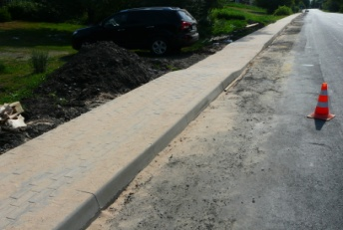
За счет средств комитета строительства и эксплуатации автомобильных дорог Курской области проведен ремонт автомобильной дороги межмуниципального значения Прилепы-Ильинка протяженностью 5,1 км. Строительство автомобильной дороги межмуниципального значения Ильинка-Горка протяженностью 2,5 км. Ремонт дорожного покрытия к с. Нагольное. Устройство тротуара по ул. Центральная п. Кировский.
Планируется в 2016 году за счёт средств дорожного фонда Пристенского района отремонтировать участок дороги Вихровка – Лашинка, установить барьерные ограждения на плотине, для того, чтобы открыть маршрут для школьного автобуса с целью подвоза учеников, а так же планируется строительство дороги к х. Мокренький.

Защита населения и территорий от чрезвычайных ситуаций

природного и техногенного характера.

В 2015 году на территории Черновецкого сельсовета в селе Троицкое открыт новый пожарный пост. Создание отдельного поста пожарной охраны позволит охватить территорию Пристенского района на 100%.

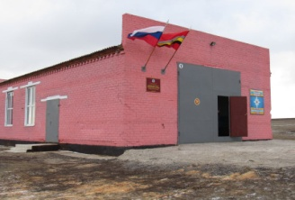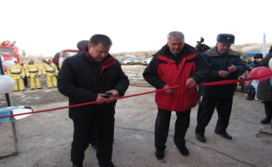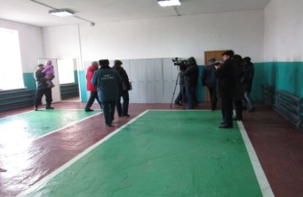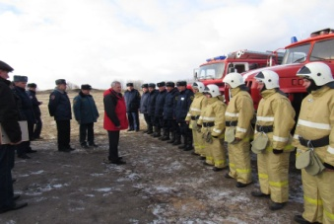

В октябре 2015 года в районе состоялся региональный учебно-методический сбор по ЧС.

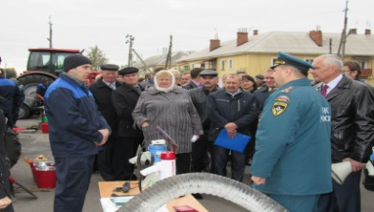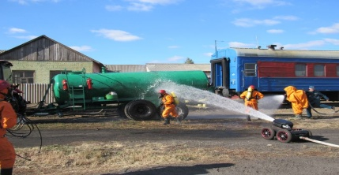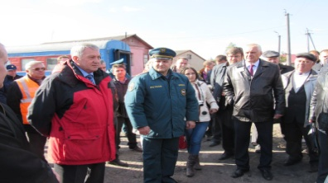

На примере пристенцев муниципалам рассказали о том, как обеспечить безопасность населения в условиях ЧС, были проведены занятия по организации подготовки и обучения населения района действиям при возникновении ЧС и выполнении мероприятий ГО, по действиям органов местного самоуправления при возникновении аварии на ж/д переезде.
По итогам деятельности в области защиты населения и территорий от ЧС природного и техногенного характера за 2015 год Пристенский район занял 2-е место среди муниципальных районов Курской области. Такие высокие показатели были достигнуты благодаря слаженной работе органов управления районного звена ТП РСЧС всех уровней. Губернатор Курской области Александр Николаевич Михайлов вручил кубок за высокую организацию этой работы, выполнение планов основных мероприятий Главе администрации Пристенского района.
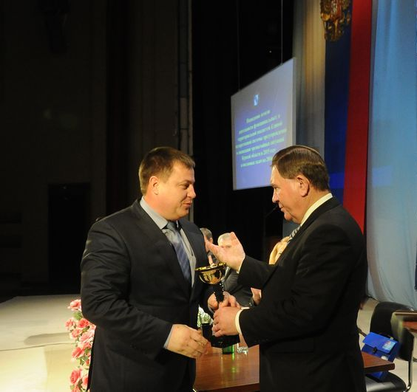

Образование.
Образование – важная сфера, которой постоянно уделяется внимание. Система общего образования Пристенского района, которая включает в себя 15 общеобразовательных учреждений, в которых обучается 1468 школьников.
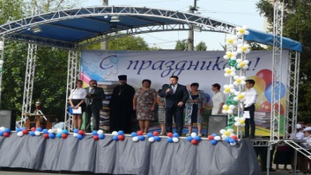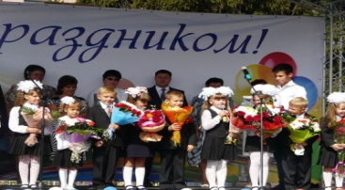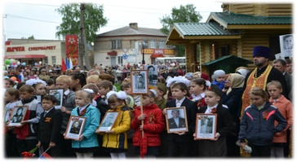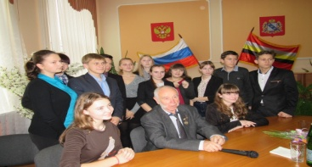

С целью повышения транспортной доступности качественных образовательных услуг для обучающихся из сельской местности организован подвоз 12-ю школьными автобусами для 320 обучающихся из 23 населенных пунктов. Все автобусы оснащены системой спутникового слежения «Глонасс» и тахографами. Во всех школах района организовано горячее питание обучающихся, на льготное питание было направлено из местного бюджета - 1 984,1 тыс. руб. В среднем стоимость обеда составляет 20 руб.
В дошкольном образовании района функционирует 3 детских сада и 1 дошкольная группа с полным днём пребывания, которые посещают 330 детей дошкольного возраста. Очередность в сфере дошкольного образования снизилась и составляет 214 детей (на 31.12.2015 г.). Администрацией Пристенского района ведется целенаправленная работа по увеличению количества мест в дошкольных учреждениях.
В целях обеспечения антитеррористической защищённости образовательных организаций установлены ограждения общеобразовательных учреждений, в МКОУ «Кировская СОШ» и МКОУ «Ржавская СОШ» установлено устройство видеонаблюдения.
Средняя заработная плата педагогических работников общеобразовательных учреждений составляет 23,5 тыс. руб., педагогических работников дошкольных образовательных учреждений - 18,7 тыс. руб., педагогических работников дополнительного образования детей – 20,5 тыс.руб.
Для решения проблемы воспитания и развития детей, в районе ежегодно развиваются организации дополнительного образования: МКОУ ДОД «ДДТ», МКОУ ДОД «ДЮСШ» МКОУ ДОД «Детская школа искусств».
Здравоохранение.

В течение двух лет планово решаются задачи по модернизации сферы здравоохранения, поступает новое оборудование, проводятся ремонтные работы.
В 2015 году приобретено медицинское оборудование на сумму 452,1 тыс. руб., За средства депутатских фондов депутатов Курской областной думы Выражемского В.И. и Лысых В.В. проведен капитальный ремонт на сумму 1, 5 млн. рублей в Бобрышевском отделении врача общей практики и текущий ремонт отопления в Пристенской ЦРБ на 186 тыс. руб.,
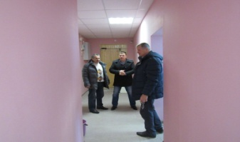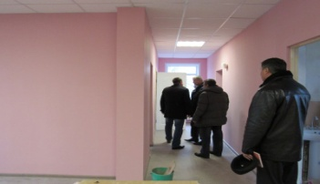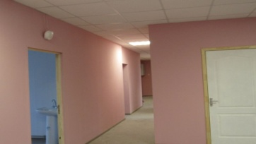

приобретен автомобиль скорой медицинской помощи.

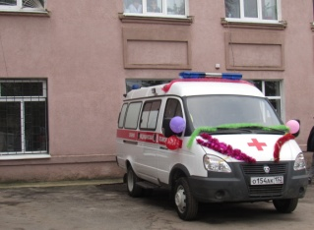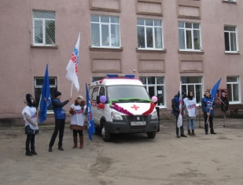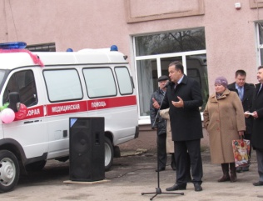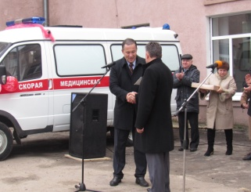

С целью привлечения молодых специалистов в сферу здравоохранения для работы в Пристенском районе, Администрацией Пристенского района приобретена в собственность муниципального района квартира в сумме 1350 тыс.руб., и предоставлена семейной паре врачей. Планируем и в дальнейшем приобретать жильё для предоставления работникам здравоохранения.

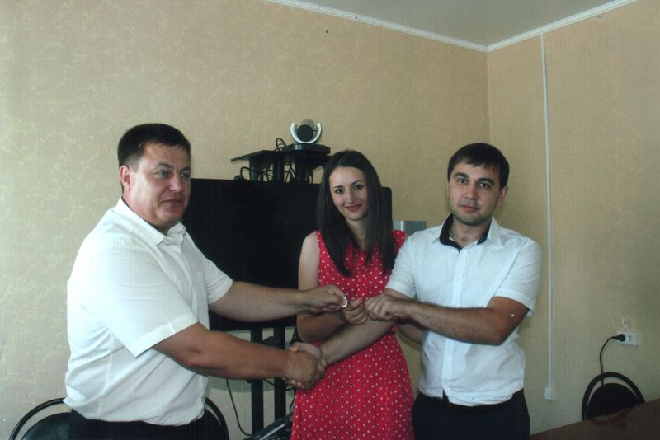

Среднемесячная заработная плата работников здравоохранения района в 2015 году возросла на 1,5%. и составила 28 507 рублей, медицинских сестер – 15 710 рублей, младших медицинских сестер – 9 597 рублей.

Культура
2015 год – год 70-летия Победы в Великой Отечественной войне 1941-1945 гг. и 72-й годовщины Победы в Курской битве. Основное направление в работе учреждений культуры района в 2015 году было направлено на проведение торжественно-праздничных, тематических, мероприятий посвященных этим знаменательным датам.
В рамках года литературы в с. Котово была открыта шестая модельная библиотека.

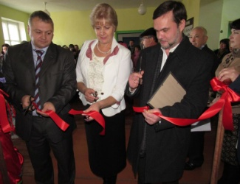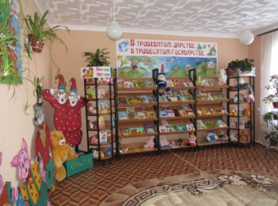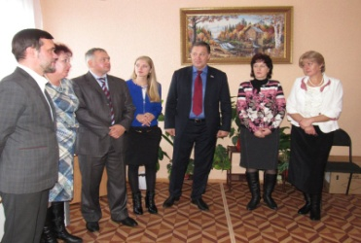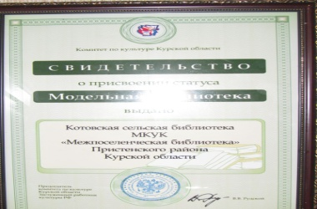
Приняв участие в ежегодном конкурсе на получение денежного поощрения лучшим муниципальным учреждениям культуры, находящимся на территориях сельских поселений Курской области, и их работникам в 2015 году Черновецкая модельная сельская библиотека заняла призовое место по двум номинациям и получила денежное поощрение в сумме 150 тыс. руб., Луговской ЦСДК и Ильинский ЦСДК за участие в областном конкурсе удостоены денежным вознаграждением в сумме 100 тыс. рублей каждый, которое было направлено на укрепление материально-технической базы данных учреждений.
К 80-летию писателя М. Еськова, уроженца Пристенского района, прошли торжества, посвященные юбиляру. На II съезде литераторов в г.Курске М.Еськову была вручена медаль о присвоении ему звания «Почетный гражданин Пристенского района Курской области».

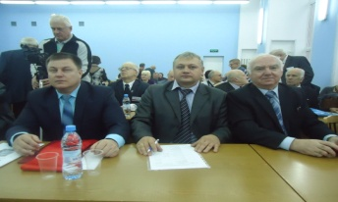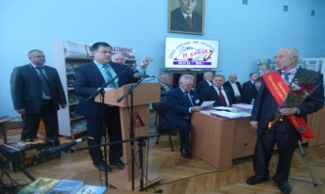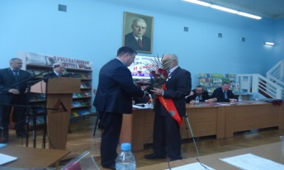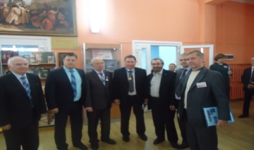

В 2015 году уровень средней заработной платы в муниципальных учреждениях культуры составил 15860 руб., что на 3,3% больше чем в 2014 году.

Молодежная политика.

Организация летнего отдыха, оздоровления и занятости детей, подростков и молодежи является приоритетным направлением деятельности Администрации Пристенского района.
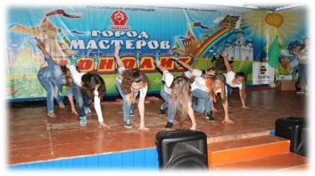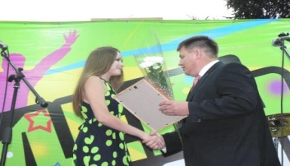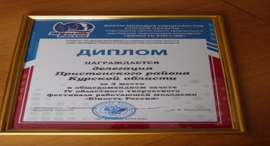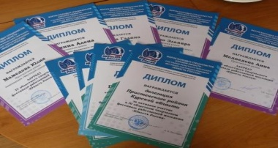
По количеству оздоровленных детей и сумме средств, использованных на организацию оздоровления, наш район один из самых массовых в области.
На проведение оздоровительной кампании в 2015 году было выделено 1,1 млн.руб. Денежные средства были направлены на закупку путевок в оздоровительные лагеря и организации питания в лагерях с дневным пребыванием. Новым в оздоровлении детей в этом году стал лагерь труда и отдыха, который действовал на базе МКОУ «Бобрышевская СОШ», в нем были заняты 15 детей.
Особое внимание в оздоровительной кампании уделяется детям сиротам, детям, оставшимся без попечения родителей, находящимся под опекой в семьях граждан, детям, оказавшимся в трудной жизненной ситуации. В 2015 году оздоровлено 300 детей категории ТЖС.
Сборная работающей молодежи Пристенского района принимала участие в 3-м областном творческом фестивале «Юность России» и заняла 3 место.

Физическая культура и спорт.
В области физкультуры и спорта в районе проводится работа, направленная на вовлечение жителей района в занятие любимыми видами спорта.
В результате проводимой в районе спортивно-массовой работы из числа любителей спорта формируются сборные команды района, которые в 2015 году стали призерами областных соревнований по летнему полиатлону, настольному теннису, армспорту, баскетболу.

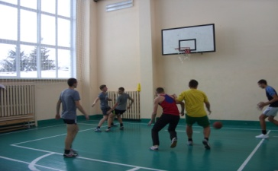

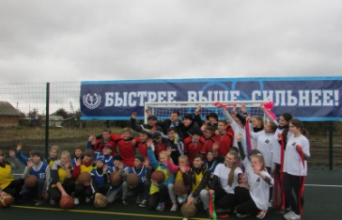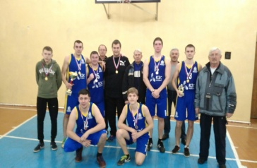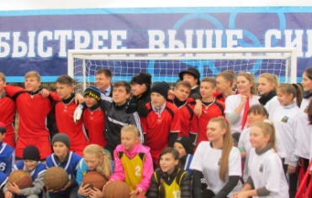

В текущем году наша команда достойно представила Пристенский район, завоевав почетное 1 место на Всероссийских соревнованиях по уличному баскетболу «Оранжевый мяч», а также 1 место в открытом чемпионате Обоянского района по баскетболу.
В октябре 2015 года открыта четвертая спортивная площадка с резиновым покрытием на территории МКОУ «СОШ №1 п.Пристень».
В 2015 году на развитие физической культуры и спорта, выделено и израсходовано 744 тыс. руб.
С 2016 году планируется внедрение сдачи норм ГТО, создание центра тестирования сдачи норм ГТО и увеличение числа занимающихся физической культурой и спортом.
Бюджетная политика

Успешная реализация всех намеченных планов и проектов зависит от сбалансированной бюджетной политики.
Доходы консолидированного бюджета района за 2015 год составили 427,8 млн. руб., что на 73,6 млн.руб. меньше поступлений 2014 года.
Налоговые и неналоговые доходы в 2015 году уменьшились на 20 млн.руб., и составили 132,2 млн.руб. Основной причиной снижения поступлений налоговых и неналоговых доходов является недопоступление налога на доходы физических лиц – основного доходного источника бюджета Пристенского района, за счет уменьшения фонда заработной платы и сокращения численности работников отдельных учреждений района.
Расходная часть консолидированного бюджета района исполнена в сумме 440,1 млн. рублей. Бюджет муниципального района в 2015 году имел социальную направленность.
Доля расходов на финансирование социальной сферы (образование, культура, соц. политика) составила 75,3% (или 331,3 млн. рублей).
В 2015 году муниципальным районом бюджетные кредиты из областного бюджета и кредитных учреждений на исполнение расходных обязательств не привлекались. Муниципального долга Пристенский муниципальный район не
Малое и среднее предпринимательство охватывает все отрасли экономики Пристенского района: сельское хозяйство, строительство, торговлю, транспорт, сферу услуг и др.

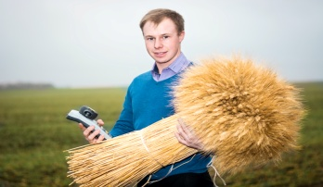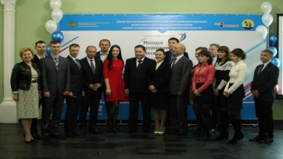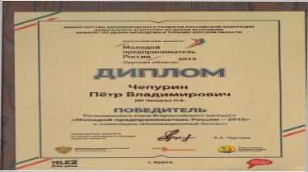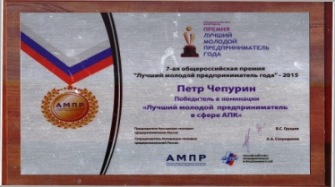

Курским региональным отделением Ассоциации молодых предпринимателей России в ноябре 2015 года проводился конкурс «Лучший молодой предприниматель 2015 года», на котором победителем конкурса в номинации «Лучший проект в сфере АПК» стал молодой предприниматель Пристенского района – Петр Чепурин. Так же Петр участвовал в 7–ой общероссиской премии «Лучший молодой предприниматель года» который проходил в г. Москва и стал победителем в номинации «Лучший молодой предприниматель в сфере АПК»

9 мая 2015 года в Пристенском районе торжественно открыт монумент воинам-землякам пристенцам, погибшим в вооруженных конфликтах при защите интересов отечества.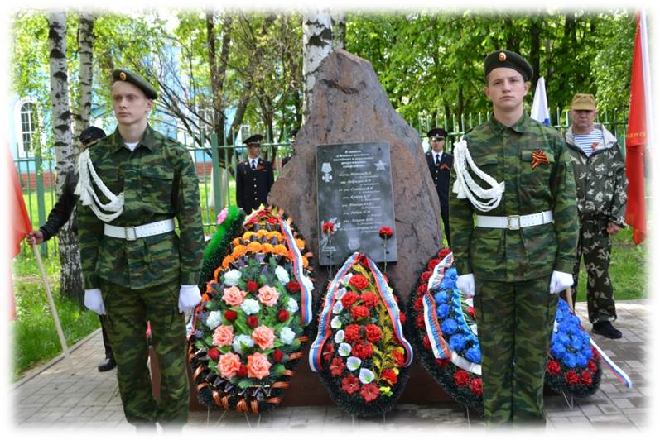

Уважаемые участники совещания!
В целом 2015 год, как и предыдущий 2014 год, был для всех нас годом напряженной работы. В 2015 году были подведены итоги работы районов за 2014 год, в результате которой по оценке эффективности деятельности органов местного самоуправления, проводимой специально созданной в регионе экспертной комиссией в рамках Указа Президента РФ №607 от 28.04.2008 года наш район занял 2 место в Курской области и получил грант в качестве поощрения из областного бюджета в сумме 171290 руб.

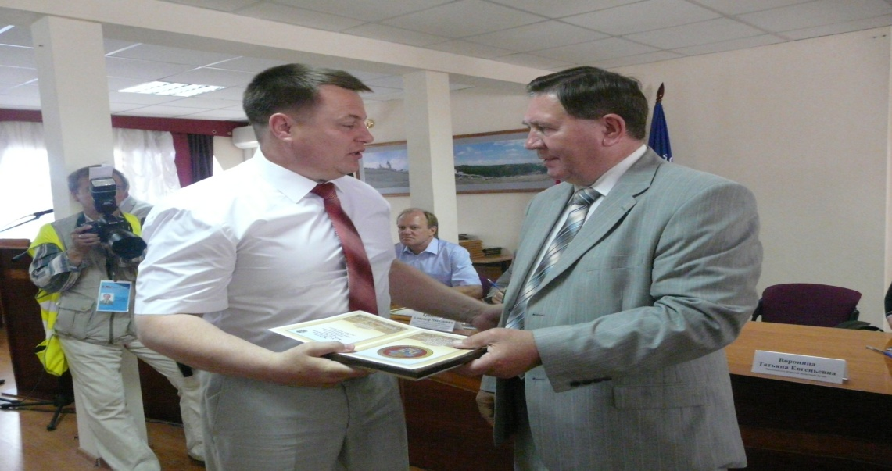

Данный грант направлен АУКО «Редакция газеты «Районные известия»» для постоянного и более полного освещения деятельности Администрации района на страницах районной газеты в цветном изображении. Уверен, что итоги работы за 2015 год будут не менее значимыми. И мы так же будем удостоены хорошей оценки.
2016 год не обещает быть легким. Впереди у нас напряженное время, связанное со сложной экономической ситуацией. Но, хорошо зная проблемы района, мы намерены планово решать их. И чтобы справиться с ними, мы должны работать слаженно. Для решения наших общих задач мы рассчитываем на конструктивное сотрудничество и тесное взаимодействие с администрацией Курской области, руководителями предприятий и организаций, начиная от вопросов оперативных до перспективных.
От каждого из нас зависит, каким будет наш район завтра. Всех нас объединяет одно стремление, одна общая задача – сделать жизнь наших граждан более стабильной, предсказуемой, обеспечить её достойный уровень, устойчивое развитие Пристенского района.

